 | МЕЖМУНИЦИПАЛЬНЫЙ ИНФОРМАЦИОННЫЙ БЮЛЛЕТЕНЬ  БИРОБИДЖАНСКОГО МУНИЦИПАЛЬНОГО РАЙОНА  05 сентября 2024 г. № 176

Приложение к постановлению администрации муниципального образования «Биробиджанский муниципальный район» Еврейской автономной области от 12.07.2024 № 455, размещенным в МИБ Биробиджанского муниципального района № 136 от 12.07.2024, продолжение - начало в № 171, 172, 173, 174, 175 от 05.09.2024

Актуализация схемы теплоснабжения
Бирофельдского сельского поселения Биробиджанского муниципального района
Еврейской автономной области на период до 2034 года
Том 1
Продолжение

5. Критериями определения единой теплоснабжающей организации являются:
− владение на праве собственности или ином законном основании источниками тепловой энергии с наибольшей совокупной установленной тепловой мощностью в границах зоны деятельности единой теплоснабжающей организации или тепловыми сетями, к которым непосредственно подключены источники тепловой энергии с наибольшей совокупной установленной тепловой мощностью в границах зоны деятельности единой теплоснабжающей организации;
− размер уставного (складочного) капитала хозяйственного товарищества или общества, уставного фонда унитарного предприятия должен быть не менее остаточной балансовой стоимости источников тепловой энергии и тепловых сетей, которыми указанная организация владеет на праве собственности или ином законном основании в границах зоны деятельности единой теплоснабжающей организации. Размер уставного капитала и остаточная балансовая стоимость имущества определяются по данным бухгалтерской отчетности на последнюю отчетную дату перед подачей заявки на присвоение статуса единой теплоснабжающей организации.
6. В случае если в отношении одной зоны деятельности единой теплоснабжающей организации подано более одной заявки на присвоение 17 соответствующего статуса от лиц, соответствующих критериям, установленным настоящими Правилами, статус единой теплоснабжающей организации присваивается организации, способной в лучшей мере обеспечить надежность теплоснабжения в соответствующей системе теплоснабжения.
Способность обеспечить надежность теплоснабжения определяется наличием у организации технических возможностей и квалифицированного персонала по наладке, мониторингу, диспетчеризации, переключениям и оперативному управлению гидравлическими режимами, и обосновывается в схеме теплоснабжения.
7. В случае если в отношении зоны деятельности единой теплоснабжающей организации не подано ни одной заявки на присвоение соответствующего статуса, статус единой теплоснабжающей организации присваивается организации, владеющей в соответствующей зоне деятельности источниками тепловой энергии и (или) тепловыми сетями, и соответствующей критериям настоящих Правил.
8. Единая теплоснабжающая организация при осуществлении своей деятельности обязана:
− заключать и надлежаще исполнять договоры теплоснабжения со всеми обратившимися к ней потребителями тепловой энергии в своей зоне деятельности;
− осуществлять мониторинг реализации схемы теплоснабжения и подавать в орган, утвердивший схему теплоснабжения, отчеты о реализации, включая предложения по актуализации схемы теплоснабжения;
− надлежащим образом исполнять обязательства перед иными теплоснабжающими и теплосетевыми организациями в зоне своей деятельности;
− осуществлять контроль режимов потребления тепловой энергии в зоне своей деятельности. Цель настоящего пункта схемы теплоснабжения Бирофельдского сельского поселения - подготовить и обосновать предложения для дальнейшего рассмотрения и определения единой теплоснабжающей организаций Бирофельдского сельского поселения. В этих предложениях должны содержаться обоснования соответствия предлагаемой теплоснабжающей организации (ТСО) критериям соответствия ЕТО, установленным в пункте 7 раздела II «Критерии и порядок определения единой 18 теплоснабжающей организации» постановления Правительства Российской Федерации от 08.08.2012 № 808 «Правила организации теплоснабжения в Российской Федерации».
Согласно пункту 7 указанных «Правил...» критериями определения единой теплоснабжающей организации являются:
− владение на праве собственности или ином законном основании источниками тепловой энергии с наибольшей рабочей тепловой мощностью и (или) тепловыми сетями с наибольшей емкостью в границах зоны деятельности единой теплоснабжающей организации;
− размер собственного капитала;
− способность в лучшей мере обеспечить надежность теплоснабжения в соответствующей системе теплоснабжения.
Согласно пункту 4 Постановления Правительства Российской Федерации от 08.08.2012 «Правила организации теплоснабжения в Российской Федерации» в проекте схемы теплоснабжения должны быть определены границы зон деятельности единой теплоснабжающей организации (ЕТО). Границы зоны (зон) деятельности единой теплоснабжающей организации (ЕТО) определяются границами системы теплоснабжения. Под понятием «зона деятельности единой теплоснабжающей 19 организации» подразумевается одна или несколько систем теплоснабжения на территории поселения, городского округа, в границах которых единая теплоснабжающая организация обязана обслуживать любых обратившихся к ней потребителей тепловой энергии. В случае если на территории поселения существуют несколько систем теплоснабжения уполномоченные органы вправе:
− определить единую теплоснабжающую организацию (организации) в каждой из систем теплоснабжения, расположенных в границах поселения, городского округа;
− определить на несколько систем теплоснабжения единую теплоснабжающую организацию.
Согласно пункту 5 указанных «Правил...» для присвоения ТСО статуса ЕТО на территории Бирофельдского сельского поселения лица, владеющие на праве собственности или ином законном основании источниками тепловой энергии и/или тепловыми сетями, подают в уполномоченный орган в течение 1 месяца с даты опубликования (размещения на сайте) проекта схемы тепло- снабжения, а также с даты опубликования (размещения) сообщения, указанного в пункте 17 настоящих «Правил.», заявку на присвоение организации статуса ЕТО с указанием зоны ее деятельности. К заявке должна прилагается бухгалтерская отчетность, составленная на последнюю отчетную дату перед подачей заявки, с отметкой налогового органа о принятии отчетности. В течение 3 рабочих дней с даты окончания срока подачи заявок уполномоченные органы обязаны разместить сведения о принятых заявках на сайте Администрации Бирофельдского сельского поселения.
Согласно пункту 6 указанных «Правил...» в случае если в отношении одной зоны деятельности ЕТО подана 1 заявка от лица, владеющего на праве собственности или ином законном основании источниками тепловой энергии и (или) тепловыми сетями в соответствующей зоне деятельности ЕТО, то статус единой теплоснабжающей организации присваивается указанному лицу. В том случае, если в отношении одной зоны деятельности ЕТО подано несколько заявок от лиц, владеющих на праве собственности или ином законном основании источниками тепловой энергии и (или) тепловыми сетями в соответствующей зоне деятельности ЕТО, уполномоченный орган присваивает статус единой теплоснабжающей организации в соответствии с требованиями пунктов 7 - 10 Постановления Правительства Российской Федерации от 08.08.2012 № 808 «Правила организации теплоснабжения в Российской Федерации».
Согласно пункту 8 указанных «Правил...» в случае, если заявка на присвоение статуса ЕТО подана организацией, которая владеет на праве собственности или ином законном основании источниками тепловой энергии с наибольшей рабочей тепловой мощностью и тепловыми сетями с наибольшей емкостью в границах зоны деятельности единой теплоснабжающей организации, статус единой теплоснабжающей организации присваивается данной организации. Это требование для выбора ЕТО является наиболее важным и значимым и в дальнейшим будет определять варианты предложений по определению единой теплоснабжающей организации в соответствующей системе теплоснабжения, описанной соответствующими границами зоны деятельности.
Согласно пункту 9 указанных «Правил...» способность в лучшей мере обеспечить надежность теплоснабжения в соответствующей системе теплоснабжения определяется наличием у организации технических возможностей и квалифицированного персонала по наладке, мониторингу, диспетчеризации, переключениям и оперативному управлению гидравлическими и температурными режимами системы теплоснабжения и также обосновывается проектом схемы теплоснабжения.
После внесения проекта схемы теплоснабжения на рассмотрение теплоснабжающие и/или теплосетевые организации должны обратиться с заявкой на признание в качестве ЕТО в одной или нескольких из определенных зон деятельности. Решение об установлении организации в качестве ЕТО в той или иной зоне деятельности принимает, в соответствии с ч.6 ст.6 Федерального закона от 27.07.2010 №190-ФЗ «О теплоснабжении» орган местного самоуправления городского поселения.
Определение статуса ЕТО для проектируемых зон действия планируемых к строительству источников тепловой энергии должно быть выполнено в ходе актуализации схемы теплоснабжения, после определения источников инвестиций.
Обязанности ЕТО установлены постановлением Правительства РФ от 08.08.2012 № 808 «Об организации теплоснабжения в Российской Федерации и о внесении изменений в некоторые законодательные акты Правительства Российской 21 Федерации» (п. 12 правил организации теплоснабжения в Российской Федерации, утвержденных указанным постановлением). В соответствии с приведенным документом ЕТО обязана:
− заключать и исполнять договоры теплоснабжения с любыми обратившимися к ней потребителями тепловой энергии, теплопотребляющие установки которых находятся в данной системе теплоснабжения при условии соблюдения указанными потребителями, выданных им в соответствии с законодательством о градостроительной деятельности технических условий подключения к тепловым сетям;
− заключать и исполнять договоры поставки тепловой энергии (мощности) и (или) теплоносителя в отношении объема тепловой нагрузки, распределенной в соответствии со схемой теплоснабжения;
− заключать и исполнять договоры оказания услуг по передаче тепловой энергии, теплоносителя в объеме, необходимом для обеспечения теплоснабжения потребителей тепловой энергии с учетом потерь тепловой энергии, теплоносителя при их передаче.
Границы зоны деятельности ЕТО в соответствии с п.19 Правил организации теплоснабжения могут быть изменены в следующих случаях:
− подключение к системе теплоснабжения новых теплопотребляющих установок, источников тепловой энергии или тепловых сетей, или их отключение от системы теплоснабжения;
− технологическое объединение или разделение систем теплоснабжения.
Сведения об изменении границ зон деятельности единой теплоснабжающей организации, а также сведения о присвоении другой организации статуса единой теплоснабжающей организации подлежат внесению в схему теплоснабжения при ее актуализации.
Для присвоения статуса единой теплоснабжающей организации для Бирофельдского сельского поселения была рассмотрена производственная и хозяйственная деятельность теплоснабжающих организаций по критериям, установленным Постановлением Правительства Российской Федерации от 08.08.2012 №808 «Об организации теплоснабжения в Российской Федерации и о внесении изменений в некоторые акты Правительства Российской Федерации».
В настоящее время на территории муниципального образования существует одна теплоснабжающая организация: ГП ЕАО «Облэнергоремонт плюс» Предприятие отвечает требованиям критериев по определению единой теплоснабжающей организации.
15.4 Заявки теплоснабжающих организаций, поданные в рамках разработки проекта схемы теплоснабжения (при их наличии), на присвоение статуса единой теплоснабжающей организации
При актуализации настоящей схемы теплоснабжения заявок от теплоснабжающих организаций на присвоение им статуса единой теплоснабжающей организации не поступало.
15.5 Описание границ зон деятельности единой теплоснабжающей организации (организаций)
В соответствии с материалами настоящего документа на территории Бирофельдского сельского поселения предлагается установить одну зону деятельности ЕТО в административных границах муниципального образования и определить ГП ЕАО «Облэнергоремонт плюс» в качестве единой теплоснабжающей организации в указанной зоне деятельности.
15.6 Описание изменений в зонах деятельности единых теплоснабжающих организаций, произошедших за период, предшествующий актуализации схемы теплоснабжения, и актуализированные сведения в реестре систем теплоснабжения и реестре единых теплоснабжающих организаций (в случае необходимости) с описанием оснований для внесений изменений
За период, предшествующий актуализации схемы теплоснабжения, изменения в зонах деятельности теплоснабжающих организаций, требующих пересмотра зон деятельности ЕТО, не зафиксировано.
Глава 16. Реестр мероприятий схемы теплоснабжения
16.1 Перечень мероприятий по строительству, реконструкции, техническому перевооружению и (или) модернизации источников тепловой энергии
Таблица 16.1.1 Перечень мероприятий по строительству, реконструкции или техническому перевооружению источников тепловой энергии
№ п/п | Наименование мероприятия | Система теплоснабжения | Финансовые потребности в прогнозных ценах, тыс. руб. без НДС |  |  |  |  |  |  |  |  |  |  |  | Источник финансирования
№ п/п | Наименование мероприятия | Система теплоснабжения | 2023 | 2024 | 2025 | 2026 | 2027 | 2028 | 2029 | 2030 | 2031 | 2032 | 2033 | 2034 | Источник финансирования
1 | Приобретение и установка блочно-модульной котельной, установленной мощностью 1,6 мВт | Больница |  |  | 37251,11 |  |  |  |  |  |  |  |  |  | Амортизационная составляющая
2 | Реконструкция котельной с. Опытное поле | с. Опытное поле |  |  | 4 727,24 |  |  |  |  |  |  |  |  |  | Амортизационная составляющая
3 | Приобретение и установка БМК «Школа» | - |  |  |  |  |  |  |  |  |  |  | 36460,0 |  | Амортизационная составляющая
Итого: |  |  |  |  | 41978,35 |  |  |  |  |  |  |  | 36460,0
16.2 Перечень мероприятий по строительству, реконструкции, техническому перевооружению и (или) модернизации тепловых сетей и сооружений на них
Таблица 16.2.1 Перечень мероприятий по строительству, реконструкции или техническому перевооружению тепловых сетей
№ п/п | Наименование мероприятия | Система теплоснабжения | Финансовые потребности в прогнозных ценах, тыс. руб. без НДС |  |  |  |  |  |  |  |  |  |  |  | Источник финансирования
№ п/п | Наименование мероприятия | Система теплоснабжения | 2023 | 2024 | 2025 | 2026 | 2027 | 2028 | 2029 | 2030 | 2031 | 2032 | 2033 | 2034 | Источник финансирования
1 | Реконструкция тепловых сетей с. Бирофельд | - |  |  |  | 16 422,88 |  |  |  |  |  |  |  |  | Амортизационная составляющая
Итого: |  |  |  |  |  | 16 422,88
16.3 Перечень мероприятий, обеспечивающих переход от открытых систем теплоснабжения (горячего водоснабжения) на закрытые системы горячего водоснабжения
Мероприятия, обеспечивающие переход от открытых систем теплоснабжения (горячего водоснабжения) на закрытые системы горячего водоснабжения настоящей схемой теплоснабжения не предусмотрены.
Глава 17. Замечания и предложения к проекту схемы теплоснабжения
17.1 Перечень всех замечаний и предложений, поступивших при разработке, утверждении и актуализации схемы теплоснабжения
Замечания и предложения к настоящей актуализации схемы теплоснабжения Бирофельдского сельского поселения не поступали.
17.2 Ответы разработчиков проекта схемы теплоснабжения на замечания и предложения
Замечания и предложения к настоящей актуализации схемы теплоснабжения Бирофельдского сельского поселения не поступали.
17.3 Перечень учтенных замечаний и предложений, а также реестр изменений, внесенных в разделы схемы теплоснабжения и главы обосновывающих материалов к схеме теплоснабжения
Замечания и предложения к настоящей актуализации схемы теплоснабжения Бирофельдского сельского поселения не поступали.
Глава 18. Сводный том изменений, выполненных в доработанной и (или) актуализированной схеме теплоснабжения
18.1 Изменения, внесенные при актуализации в Главу 1 «Существующее положение в сфере производства, передачи и потребления тепловой энергии для целей теплоснабжения» Обосновывающих материалов к актуализированной схеме теплоснабжения
В части описания источников теплоснабжения были внесены следующие изменения:
− скорректирован баланс тепловой мощности источников;
− скорректирован резерв и дефицит тепловой мощности источников;
− скорректированы топливные балансы источников.
В части тепловых сетей произошли следующие изменения:
− приведены значения по протяженности, объему тепловых сетей и материальной характеристики источников тепловой энергии, вырабатывающих тепловую энергию на территории сельского поселения;
− скорректированы нормативы технологических потерь за базовый год;
− приведены значения и выполнен анализ потерь в тепловых сетях за последние 3 года;
− актуализированы фактические параметры и режимы тепловых сетей на базовый год схемы теплоснабжения;
− внесены изменения в технико-экономические показатели теплоснабжающих организаций;
− скорректирована динамика утвержденных цен (тарифов) в соответствии с базовым годом.
18.2 Изменения, внесенные при актуализации в Главу 2 «Существующее и перспективное потребление тепловой энергии на цели теплоснабжения» Обосновывающих материалов к актуализированной схеме теплоснабжения
В Главу 2 «Существующее и перспективное потребление тепловой энергии на цели теплоснабжения» внесены следующие изменения:
− скорректирован базовый уровень потребления тепловой энергии с учетом изменения состава и нагрузки объектов, подключенных к источникам с момента разработки Схемы теплоснабжения и до момента ее актуализации.
18.3 Изменения, внесенные при актуализации в Главу 3 «Электронная модель системы теплоснабжения» Обосновывающих материалов к актуализированной схеме теплоснабжения
Ранее электронная модель не разрабатывалась.
При актуализации схемы теплоснабжения была разработана электронная модель, отражающая существующее и перспективное положение Бирофельдского сельского поселения.
18.4 Изменения, внесенные при актуализации в Главу 4 «Существующие и перспективные балансы тепловой мощности источников тепловой энергии и тепловой нагрузки потребителей» Обосновывающих материалов к актуализированной схеме теплоснабжения
В части перспективных балансов тепловой мощности источников тепловой энергии и тепловой нагрузки были внесены следующие изменения:
− скорректированы балансы мощности источников тепловой энергии базового уровня;
− внесены изменения в данные по подключенной нагрузке, с учетом объектов, подключенных к тепловым сетям в период с момента разработки Схемы теплоснабжения и до ее актуализации;
− внесены соответствующие изменения в прогнозы прироста тепловых нагрузок;
− откорректированы значения резерва и дефицита тепловой мощности котельных.
18.5 Изменения, внесенные при актуализации в Главу 5 «Мастер-план развития систем теплоснабжения» Обосновывающих материалов к актуализированной схеме теплоснабжения
В Главе 5 «Мастер-план развития систем теплоснабжения» рассмотрен вариант развития системы теплоснабжения муниципального образования в соответствии с действующими документами территориального планирования.
18.6 Изменения, внесенные при актуализации в Главу 6 «Существующие и перспективные балансы производительности водоподготовительных установок и максимального потребления теплоносителя теплопотребляющими установками потребителей, в том числе в аварийных режимах» Обосновывающих материалов к актуализированной схеме теплоснабжения
В Главу 6, согласно актуализированным сценариям развития систем теплоснабжения, внесены следующие изменения:
− скорректированы перспективные балансы ВПУ котельных;
− выполнен перерасчет нормативных потерь теплоносителя для каждого источника;
− скорректированы расчеты объемов аварийной подпитки для котельных;
18.7 Изменения, внесенные при актуализации в Главу 7 «Предложения по строительству, реконструкции, техническому перевооружению и (или) модернизации источников тепловой энергии» Обосновывающих материалов к актуализированной схеме теплоснабжения
В части предложений по строительству, реконструкции, техническому перевооружению и (или) модернизации источников тепловой энергии были внесены следующие изменения:
− скорректирован перечень предлагаемых мероприятий по строительству и реконструкции источников тепловой энергии;
− скорректированы расчеты технико-экономических показателей работы котельных на рассматриваемую перспективу.
18.8 Изменения, внесенные при актуализации в Главу 8 «Предложения по строительству, реконструкции и (или) модернизации тепловых сетей» Обосновывающих материалов к актуализированной схеме теплоснабжения
Глава 8 откорректирована с учетом изменения прогноза перспективной нагрузки и корректировки предложений по развитию систем теплоснабжения (в том числе с учетом выполненных гидравлических расчетов перспективных режимов).
Скорректированы предложения по строительству тепловых сетей.
Скорректированы предложения по реконструкции тепловых сетей, подлежащих замене в связи с исчерпанием эксплуатационного ресурса.
18.9 Изменения, внесенные при актуализации в Главу 9 «Предложения по переводу открытых систем теплоснабжения (горячего водоснабжения) в закрытые системы горячего водоснабжения» Обосновывающих материалов к актуализированной схеме теплоснабжения
В Главе 9 «Предложения по переводу открытых систем теплоснабжения (горячего водоснабжения) в закрытые системы горячего водоснабжения» изменений не зафиксировано.
18.10 Изменения, внесенные при актуализации в Главу 10 «Перспективные топливные балансы» Обосновывающих материалов к актуализированной схеме теплоснабжения
В Главе 10 «Перспективные топливные балансы» скорректированы топливные балансы согласно новым показателям базового года.
18.11 Изменения, внесенные при актуализации в Главу 11 «Оценка надежности теплоснабжения» Обосновывающих материалов к актуализированной схеме теплоснабжения
В рамках рассмотрения вопроса оценки надежности теплоснабжения в программном обеспечении Zulu 2021 были произведены расчеты, согласно которым были получены следующие показатели надежности для участков тепловых сетей и потребителей:
− средняя частота отказов участков тепловой сети;
− среднее время восстановления отказавших участков;
− вероятность отказов и безотказной работы системы теплоснабжения;
− коэффициент готовности теплопроводов к несению тепловой нагрузки;
− значение недоотпуска тепловой энергии по причине отказов или простоев тепловых сетей.
18.12 Изменения, внесенные при актуализации в Главу 12 «Обоснование инвестиций в строительство, реконструкцию, техническое перевооружение и (или) модернизацию» Обосновывающих материалов к актуализированной схеме теплоснабжения
При актуализации Главы 12 были внесены следующие изменения:
− определены капитальные затраты и источники инвестиций в мероприятия на источниках теплоснабжения и тепловых сетях;
− произведен расчет ценовых (тарифных) последствий для потребителей.
18.13 Изменения, внесенные при актуализации в Главу 13 «Индикаторы развития систем теплоснабжения» Обосновывающих материалов к актуализированной схеме теплоснабжения
В Главе 13 «Индикаторы развития систем теплоснабжения» определены индикаторы развития систем теплоснабжения.
18.14 Изменения, внесенные при актуализации в Главу 14 «Ценовые (тарифные) последствия» Обосновывающих материалов к актуализированной схеме теплоснабжения
В Главе 14 «Ценовые (тарифные) последствия» проведен анализ ценовых (тарифных) последствий реализации проектов схемы теплоснабжения.
18.15 Изменения, внесенные при актуализации в Главу 15 «Реестр единых теплоснабжающих организаций» Обосновывающих материалов к актуализированной схеме теплоснабжения
В Главе 15 «Реестр единых теплоснабжающих организаций» на основании критериев и порядка определения единой теплоснабжающей организации теплоснабжения, для каждой из предложенных зон деятельности ЕТО приведено обоснование соответствия организаций, предлагаемых в качестве ЕТО.
18.16 Изменения, внесенные при актуализации в Главу 16 «Реестр мероприятий схемы теплоснабжения» Обосновывающих материалов к актуализированной схеме теплоснабжения
В Главе 16 «Реестр мероприятий схемы теплоснабжения» приведены скорректированные перечни мероприятий на источниках теплоснабжения и тепловых сетях.
18.17 Изменения, внесенные при актуализации Пояснительной записки
При актуализации схемы теплоснабжения Пояснительная записка откорректирована в соответствии изменениями, внесенными в обосновывающие материалы к схеме теплоснабжения, изложенными в Главе 18 «Сводный том изменений, выполненных в доработанной и (или) актуализированной схеме теплоснабжения»
18.18 Сведения о том, какие мероприятия из утвержденной схемы теплоснабжения были выполнены за период, прошедший с даты утверждения схемы теплоснабжения
Согласно предоставленным данным, мероприятия из утвержденной схемы теплоснабжения не выполнялись.
Глава 19. Оценка экологической безопасности теплоснабжения
19.1 Описание фоновых и/или сводных расчетов концентраций вредных (загрязняющих) веществ на территории поселения, городского округа, города федерального значения
Оценка уровня загрязнения атмосферы выражается через концентрацию примеси путем сравнения ее с гигиеническими нормативами. Наиболее распространенными в настоящее время критериями оценки качества природных сред - атмосферного воздуха и вод суши - являются предельно-допустимые концентрации (ПДК) вредных веществ в названных средах. Нормативы ПДК различных веществ, утвержденные Минздравом России, едины для всего государства. В России установлены ПДК для более 600 различных атмосферных примесей (СанПиН 1.2.3685-21).
На территории Бирофельдского сельского поселения отсутствуют регулярные наблюдения за загрязнением атмосферного воздуха. В соответствии с временными рекомендациями Федеральной службы по гидрометеорологии и мониторингу окружающей среды на период 2024-2028 гг. возможно использование в качестве оценочного уровня фонового загрязнения значения согласно таблиц ниже
Таблица 19.1.1 Значение фоновых концентраций загрязняющих веществ, мкг/куб.м., в населенных пунктах с различным числом жителей
Численность населения, тыс. чел. | ВВ | SO₂ | NO₂ | NO | CO, мг/куб.м. | Формальдегид | H₂S | БП_{Е}, нг/куб.м. | БП_{А}, нг/куб.м.
От 50 до 100 (вкл.) | 261 | 15 | 63 | 45 | 1,9 | 19 | 2 | 0,9 | 7,0
От 10 до 50 (вкл) | 250 | 17 | 58 | 36 | 1,8 | 21 | 3 | 0,9 | 6,6
10 и менее | 192 | 20 | 43 | 27 | 1,2 | 21 | 2 | 0,75 | 3,3
Таблица 19.1.2 Значение фоновых долгопериодных средних концентраций загрязняющих веществ, мкг/куб.м., в населенных пунктах с различным числом жителей
Численность населения, тыс. чел. | ВВ | SO₂ | NO₂ | NO | CO, мг/куб.м. | Формальдегид | H₂S | БП_{Е}, нг/куб.м. | БП_{А}, нг/куб.м.
От 50 до 100 (вкл.) | 95 | 5 | 28 | 18 | 0,9 | 7 | 1 | 0,4 | 2,6
От 10 до 50 (вкл) | 94 | 6 | 25 | 13 | 0,9 | 8 | 1 | 0,4 | 3,0
10 и менее | 70 | 9 | 21 | 12 | 0,7 | 8 | 1 | 0,4 | 1,3
С учетом численности населения Бирофельдского сельского поселения менее 10 тыс. чел. в качестве фоновых концентраций загрязняющих веществ принимаются соответствующие значения таблиц. В отношении показателя загрязнения бенз(а)пиреном принимаются значения, соответствующие столбцу БПА, в соответствии с территориальным расположением муниципального образования в Азиатской части России.
19.2 Прогнозные расчеты максимальных разовых концентраций вредных (загрязняющих) веществ в приземном слое атмосферного воздуха от сохраняемых, модернизируемых и планируемых к строительству объектов теплоснабжения, с учетом плана реализации мер по уменьшению загрязнения атмосферного воздуха
Максимальные разовые концентрации вредных (загрязняющих) веществ в приземном слое атмосферного воздуха (См) определяются для каждого из источников загрязнения атмосферного воздуха (в частности, дымовых труб котельных) с учетом их технических параметров и климатических характеристик местности.
Максимальные разовые концентрации загрязняющих веществ в приземном слое атмосферного воздуха достигаются при опасной скорости ветра Um на расстоянии Xm от источника выброса.
Для расчета в качестве источников загрязнения атмосферного воздуха принимались дымовые трубы существующих и новых котельных. В отношении новых объектов производства тепловой энергии принимались оценочные параметры дымовых труб и уходящих дымовых газов на основании общих характеристик планируемых к возведению котельных. Сведения о принятых для расчета на перспективное положение параметрах дымовых труб представлены в таблице ниже.
Таблица 19.2.1 Характеристики дымовых труб и уходящих газов в разрезе источников тепловой энергии муниципального образования
Наименование источника | Высота ист. (м) | Диаметр устья (м) | Темп. ГВС (°С)
БМК "Больница" | 20 | 0,50 | 175,00
Наименование вещества |  |  | Выброс, (г/с) | Выброс, (т/г)
Азота диоксид (Двуокись азота; пероксид азота) |  |  | 0,29 | 2,07
Азот (II) оксид (Азот монооксид) |  |  | 0,05 | 0,33
Углерод (Пигмент черный) |  |  | 0,11 | 3,25
Сера диоксид |  |  | 0,10 | 0,40
Углерода оксид (Углерод окись; углерод моноокись; угарный газ) |  |  | 1,50 | 11,20
Бенз/а/пирен |  |  | 2,37E-06 | 6,27E-05
Пыль неорганическая >70% SiO2 |  |  | 0,36 | 4,13
Блочно - модульная котельная "Школа" | 12,8 | 0,30 | 200,00
Наименование вещества |  |  | Выброс, (г/с) | Выброс, (т/г)
Азота диоксид (Двуокись азота; пероксид азота) |  |  | 0,33 | 2,45
Азот (II) оксид (Азот монооксид) |  |  | 0,05 | 0,40
Углерод (Пигмент черный) |  |  | 0,14 | 3,88
Сера диоксид |  |  | 0,13 | 0,47
Углерода оксид (Углерод окись; углерод моноокись; угарный газ) |  |  | 1,75 | 13,29
Бенз/а/пирен |  |  | 2,71E-06 | 7,40E-05
Пыль неорганическая >70% SiO2 |  |  | 0,69 | 11,14
Согласно произведенным расчетам, максимальные разовые концентрации вредных (загрязняющих) веществ по состоянию на расчетный период действия схемы теплоснабжения (с учетом реализации мероприятий) не превышают установленные предельно допустимые концентрации. Результаты оценки с указанием Um и Xm для каждого из источников выбросов на территории муниципального образования представлены в таблице ниже.
Таблица 19.2.2 Результаты расчетов максимальных разовых концентраций вредных (загрязняющих) веществ в приземном слое атмосферного воздуха от объектов теплоснабжения
Наименование вещества | Лето |  |  | Зима
Наименование вещества | Cm/ПДК | X_{m}, м | U_{m}, м/с | Cm/ПДК | X_{m}, м | U_{m}, м/с
БМК "Больница"
Азота диоксид (Двуокись азота; пероксид азота) | 0,19 | 146,25 | 1,27 | 0,16 | 160,83 | 1,41
Азот (II) оксид (Азот монооксид) | 0,02 | 146,25 | 1,27 | 0,01 | 160,83 | 1,41
Углерод (Пигмент черный) | 0,10 | 146,25 | 1,27 | 0,08 | 160,83 | 1,41
Сера диоксид | 0,03 | 146,25 | 1,27 | 0,02 | 160,83 | 1,41
Углерода оксид (Углерод окись; углерод моноокись; угарный газ) | 0,04 | 146,25 | 1,27 | 0,03 | 160,83 | 1,41
Бенз/а/пирен | 0,00 | 146,25 | 1,27 | 0,00 | 160,83 | 1,41
Пыль неорганическая >70% SiO2 | 0,32 | 146,25 | 1,27 | 0,27 | 160,83 | 1,41
Блочно - модульная котельная "Школа"
Азота диоксид (Двуокись азота; пероксид азота) | 0,29 | 141,75 | 1,62 | 0,26 | 152,10 | 1,78
Азот (II) оксид (Азот монооксид) | 0,02 | 141,75 | 1,62 | 0,02 | 152,10 | 1,78
Углерод (Пигмент черный) | 0,16 | 141,75 | 1,62 | 0,14 | 152,10 | 1,78
Сера диоксид | 0,04 | 141,75 | 1,62 | 0,04 | 152,10 | 1,78
Углерода оксид (Углерод окись; углерод моноокись; угарный газ) | 0,06 | 141,75 | 1,62 | 0,06 | 152,10 | 1,78
Бенз/а/пирен | 0,00 | 141,75 | 1,62 | 0,00 | 152,10 | 1,78
Пыль неорганическая >70% SiO2 | 0,81 | 141,75 | 1,62 | 0,73 | 152,10 | 1,78
19.3 Прогнозные расчеты вкладов выбросов от объектов теплоснабжения, в фоновые (сводные) концентрации загрязняющих веществ на территории поселения, городского округа, города федерального значения
Для оценки вклада выбросов от объектов теплоснабжения в фоновые концентрации загрязняющих веществ на территории сельского поселения произведена оценка среднегодовых концентраций загрязняющих веществ на перспективное положение в соответствии с определенным сценарием развития систем централизованного теплоснабжения.
Результаты расчетов максимальных среднегодовых концентраций вредных (загрязняющих) веществ по положению на расчетный срок действия схемы теплоснабжения, а также сводные характеристики существующего положения приведены в таблице ниже.
Таблица 19.3.1 Сведения среднегодовых концентрациях вредных (загрязняющих) веществ и вкладов выбросов от объектов теплоснабжения в их формирование
Наименование  и код вещества | Существующее положение |  |  |  |  | Перспективное положение
Наименование  и код вещества | Фоновые концентрации |  | в том числе от объектов теплоснабжения |  |  | Фоновые концентрации |  | в том числе от объектов теплоснабжения
Наименование  и код вещества | доли ПДК | мг/куб.м. | доли ПДК | мг/куб.м. | вклад в фоновые, % | доли ПДК | мг/куб.м. | доли ПДК | мг/куб.м. | вклад в фоновые, %
Азота диоксид (Двуокись азота; пероксид азота) | 0,37 | 0,015 | 0,32 | 0,013 | 87,0% | 0,36 | 0,015 | 0,31 | 0,013 | 86,0%
Азот (II) оксид (Азот монооксид) | 0,05 | 0,003 | 0,03 | 0,002 | 67,0% | 0,05 | 0,003 | 0,03 | 0,002 | 66,0%
Сера диоксид | 0,11 | 0,006 | 0,09 | 0,005 | 84,0% | 0,11 | 0,005 | 0,09 | 0,004 | 80,0%
Углерода оксид (Углерод окись; углерод моноокись; угарный газ) | 0,04 | 0,134 | 0,02 | 0,064 | 48,0% | 0,04 | 0,133 | 0,02 | 0,063 | 47,0%
Бенз/а/пирен | 0,23 | 2,29E-07 | 0,13 | 9,87E-08 | 44,0% | 0,23 | 2,27E-07 | 0,13 | 9,72E-08 | 42,0%
Пыль неорганическая >70% SiO2 | 0,65 | 0,032 | 0,49 | 0,025 | 79,0% | 0,63 | 0,032 | 0,47 | 0,025 | 78,0%
19.4 Прогнозы удельных выбросов загрязняющих веществ на выработку тепловой и электрической энергии, согласованных с требованиями к обеспечению экологической безопасности объектов теплоэнергетики, устанавливаемых в соответствии с законодательством Российской Федерации
Нормативы удельных выбросов загрязняющих веществ в атмосферу от вновь вводимых и реконструируемых котельных установок ТЭС установлены в ГОСТ Р 55173-2012 Установки котельные. Общие технические требования. Нормативы устанавливают предельные значения выбросов в атмосферу твердых частиц, оксидов серы и азота, окиси углерода для котельных установок, использующих твердое, жидкое и газообразное топливо раздельно и в комбинации. Для действующих котельных установок нормативы удельных выбросов не разработаны и не закреплены в государственных нормативных документах. Прочих требований по удельным выбросам загрязняющих веществ на выработку тепловой и электрической энергии для объектов теплоэнергетики (например, для котельных), устанавливаемых в соответствии с законодательством Российской Федерации, не существует. Обеспечение экологической безопасности обуславливается выполнением требований к гигиеническим нормативам предельно допустимых концентраций загрязняющих веществ в атмосферном воздухе городских и сельских поселений.
В таблице ниже приведены нормативы удельных выбросов в атмосферу загрязняющих веществ для котельных установок.
Таблица 19.4.1 Нормативы удельных выбросов в атмосферу от котельных установок
Тепловая мощность (паропроизводительность) котлов, МВт (т/ч) | Вид топлива | Массовый выброс на единицу тепловой энергии, г/МДж | Массовый выброс, кг/тут | Массовая концентрация в дымовых газах при коэф. изб. воздуха равном 1,4, мг/куб.м.
Котельные установки, введённые в эксплуатацию до 31 декабря 2000 года
Оксиды азота (NOx)
До 299 (420) | Газ | 0,043 | 1,26 | 125
До 299 (420) | Мазут | 0,086 | 2,52 | 250
До 299 (420) | Бурый уголь:
До 299 (420) | Твердое шлакоудаление | 0,12 | 3,5 | 320
До 299 (420) | Жидкое шлакоудаление | 0,13 | 3,81 | 350
До 299 (420) | Каменный уголь:
До 299 (420) | Твердое шлакоудаление | 0,17 | 4,98 | 470
До 299 (420) | Жидкое шлакоудаление | 0,23 | 6,75 | 640
300 и более (420 и более) | Газ | 0,043 | 1,26 | 125
300 и более (420 и более) | Мазут | 0,086 | 2,52 | 250
300 и более (420 и более) | Бурый уголь:
300 и более (420 и более) | Твердое шлакоудаление | 0,14 | 3,95 | 370
300 и более (420 и более) | Жидкое шлакоудаление | - | - | -
300 и более (420 и более) | Каменный уголь:
300 и более (420 и более) | Твердое шлакоудаление | 0,2 | 5,6 | 540
300 и более (420 и более) | Жидкое шлакоудаление | 0,25 | 7,33 | 700
Оксиды серы (SОx)
До 299 (до 420) | Твердые и жидкие виды топлива
Приведенное содержание золы менее 0,045% | Твердые и жидкие виды топлива | 0,575 | 25,7 | 2000
Приведенное содержание золы более 0,045% | Твердые и жидкие виды топлива | 1,5 | 44 | 3400
300 и более (420 и более) | Твердые и жидкие виды топлива
Приведенное содержание золы менее 0,045% | Твердые и жидкие виды топлива | 0,875 | 25,7 | 2000
Приведенное содержание золы более 0,045% | Твердые и жидкие виды топлива | 1,3 | 38 | 3000
Котельные установки, введённые в эксплуатацию с 1 января 2001 года
Оксиды азота (NOx)
До 299 (420) | Газ | 0,043 | 1,26 | 125
До 299 (420) | Мазут | 0,086 | 2,52 | 250
До 299 (420) | Бурый уголь:
До 299 (420) | Твердое шлакоудаление | 0,11 | 3,20 | 300
До 299 (420) | Жидкое шлакоудаление | 0,11 | 3,20 | 300
До 299 (420) | Каменный уголь:
До 299 (420) | Твердое шлакоудаление | 0,17 | 4,98 | 470
До 299 (420) | Жидкое шлакоудаление | 0,23 | 6,75 | 640
300 и более (420 и более) | Газ | 0,043 | 1,26 | 125
300 и более (420 и более) | Мазут | 0,086 | 2,52 | 250
300 и более (420 и более) | Бурый уголь:
300 и более (420 и более) | Твердое шлакоудаление | 0,11 | 3,20 | 300
300 и более (420 и более) | Жидкое шлакоудаление | - | - | -
300 и более (420 и более) | Каменный уголь:
300 и более (420 и более) | Твердое шлакоудаление | 0,3 | 3,81 | 350
300 и более (420 и более) | Жидкое шлакоудаление | 0,21 | 6,16 | 570
Оксиды серы (SОx)
До 199 (до 320) | Твердые и жидкие виды топлива
Приведенное содержание золы менее 0,045% | Твердые и жидкие виды топлива | 0,5 | 14,7 | 1200
Приведенное содержание золы более 0,045% | Твердые и жидкие виды топлива | 0,6 | 17,6 | 1400
200-249 (320-400) | Твердые и жидкие виды топлива
Приведенное содержание золы менее 0,045% | Твердые и жидкие виды топлива | 0,4 | 11,7 | 950
Приведенное содержание золы более 0,045% | Твердые и жидкие виды топлива | 0,45 | 13,1 | 1050
250-299 (400-420) | Твердые и жидкие виды топлива
Приведенное содержание золы менее 0,045% | Твердые и жидкие виды топлива | 0,3 | 8,8 | 700
Приведенное содержание золы более 0,045% | Твердые и жидкие виды топлива | 0,3 | 8,8 | 700
300 и более (420 и более) | Твердые и жидкие виды топлива | 0,3 | 8,8 | 700
Норматив удельных выбросов в атмосферу окиси углерода от котельных установок при коэффициенте избытка воздуха 1,4 не должен превышать:
− для газа и мазута - 300 мг/куб.м. при нормальных условиях (температура 0 °С и давление 101,3 кПа);
− для углей:
• для котлов с твердым шлакоудалением - 400 мг/куб.м. при нормальных условиях (температура 0 °С и давление 101,3 кПа);
• для котлов с жидким шлакоудалением - 300 мг/куб.м. при нормальных условиях (температура 0 °С и давление 101,3 кПа).
Удельные выбросы загрязняющих веществ относительно объектов теплоснабжения на территории Бирофельдского сельского поселения приведены в таблице ниже.
Таблица 19.4.2 Удельные выбросы загрязняющих веществ на территории Бирофельдского сельского поселения
Наименование | Существующее положение |  |  | Перспективное положение
Наименование | Валовый выброс, т/г | Выработка тепловой энергии, Гкал | Удельный выброс, кг/Гкал | Валовый выброс, т/г | Выработка тепловой энергии, Гкал | Удельный выброс, кг/Гкал
Котельная "Больница"
Азота диоксид (Двуокись азота; пероксид азота) | 2,18 | 2117,69 | 1,03 | 2,07 | 2086,18 | 0,99
Азот (II) оксид (Азот монооксид) | 0,35 | 2117,69 | 0,17 | 0,33 | 2086,18 | 0,16
Углерод (Пигмент черный) | 3,43 | 2117,69 | 1,62 | 3,25 | 2086,18 | 1,56
Сера диоксид | 0,42 | 2117,69 | 0,20 | 0,40 | 2086,18 | 0,19
Углерода оксид (Углерод окись; углерод моноокись; угарный газ) | 11,79 | 2117,69 | 5,57 | 11,20 | 2086,18 | 5,37
Бенз/а/пирен | 6,60E-05 | 2117,69 | 3,12E-05 | 6,27E-05 | 2086,18 | 3,01E-05
Пыль неорганическая >70% SiO2 | 10,67 | 2117,69 | 5,04 | 4,13 | 2086,18 | 1,98
Блочно - модульная котельная "Школа"
Азота диоксид (Двуокись азота; пероксид азота) | 2,45 | 1958,27 | 1,26 | 2,45 | 1770,25 | 1,38
Азот (II) оксид (Азот монооксид) | 0,40 | 1958,27 | 0,21 | 0,40 | 1770,25 | 0,23
Углерод (Пигмент черный) | 3,88 | 1958,27 | 2,00 | 3,88 | 1770,25 | 2,19
Сера диоксид | 0,47 | 1958,27 | 0,24 | 0,47 | 1770,25 | 0,27
Углерода оксид (Углерод окись; углерод моноокись; угарный газ) | 13,29 | 1958,27 | 6,84 | 13,29 | 1770,25 | 7,51
Бенз/а/пирен | 7,40E-05 | 1958,27 | 3,81E-05 | 7,40E-05 | 1770,25 | 4,18E-05
Пыль неорганическая >70% SiO2 | 11,14 | 1958,27 | 5,73 | 11,14 | 1770,25 | 6,29
19.5 Прогнозы образования и размещения отходов сжигания топлива на сохраняемых, модернизируемых и планируемых к строительству объектах теплоснабжения
На территории Бирофельдского сельского поселения в качестве основного и резервного топлива используется бурый уголь. Прогноз образования и размещения отходов сжигания топлива на объектах теплоснабжения приведен в таблице ниже.
Таблица 19.5.1 Прогноз образования и размещения отходов сжигания топлива на объектах теплоснабжения Бирофельдского сельского поселения
№ п/п | Наименование котельной | Образование отходов сжигания топлива, т
№ п/п | Наименование котельной | Существующее положение | Перспективное положение
1 | Котельная «Больница» | 91,4 | -
2 | БМК «Больница» | - | 89,3
3 | БМК «Школа» | 91,4 | 84,5
Итого |  | 182,8 | 173,8
19.6 Информация о суммарном объеме потребляемого топлива в поселении в натуральном и условном выражении с выделением газа, угля и мазута с разбивкой на каждый год действия схемы теплоснабжения
Информация о суммарном объеме потребляемого топлива на территории Бирофельдского сельского поселения на каждый год действия схемы теплоснабжения в натуральном и условном выражении с разделением по типу топлива приведена в таблице ниже в соответствии с материалами Главы 10 Обосновывающих материалов к настоящей схеме теплоснабжения.
Таблица 19.6.1 Информация о суммарном объеме потребляемого топлива в поселении в натуральном и условном выражении
Наименование | 2023 | 2024 | 2025 | 2026 | 2027 | 2028 | 2029 | 2030 | 2031 | 2032 | 2033 | 2034 | Всего
Расход условного топлива, тыс. тут | 0,916 | 0,917 | 0,893 | 0,895 | 0,848 | 0,822 | 0,825 | 0,827 | 0,829 | 0,832 | 0,834 | 0,837 | 10,275
Расход натурального топлива, тыс. т. | 1,668 | 1,669 | 1,622 | 1,627 | 1,542 | 1,498 | 1,502 | 1,507 | 1,511 | 1,516 | 1,521 | 1,525 | 18,708

***
Актуализация схемы теплоснабжения
Бирофельдского сельского поселения Биробиджанского муниципального района
Еврейской автономной области на период до 2034 года
Пояснительная записка

Данная работа выполнена в соответствии с муниципальным контрактом №567-р/23 между Обществом с ограниченной ответственностью «Научно-Технический центр «ГИПРОГРАД» (далее ООО «НТЦ «ГИПРОГРАД») и Государственным предприятием Еврейской автономной области «Облэнергоремонт плюс».
СОСТАВ ДОКУМЕНТА
Обосновывающие материалы к схеме теплоснабжения, являющиеся ее неотъемлемой частью, включают следующие главы:
Глава 1 "Существующее положение в сфере производства, передачи и потребления тепловой энергии для целей теплоснабжения";
Глава 2 "Существующее и перспективное потребление тепловой энергии на цели теплоснабжения";
Глава 3 "Электронная модель системы теплоснабжения поселения, городского округа, города федерального значения";
Глава 4 "Существующие и перспективные балансы тепловой мощности источников тепловой энергии и тепловой нагрузки потребителей";
Глава 5 "Мастер-план развития систем теплоснабжения Бирофельдского сельского поселения;
Глава 6 "Существующие и перспективные балансы производительности водоподготовительных установок и максимального потребления теплоносителя теплопотребляющими установками потребителей, в том числе в аварийных режимах";
Глава 7 "Предложения по строительству, реконструкции, техническому перевооружению и (или) модернизации источников тепловой энергии";
Глава 8 "Предложения по строительству, реконструкции и (или) модернизации тепловых сетей";
Глава 9 "Предложения по переводу открытых систем теплоснабжения (горячего водоснабжения) в закрытые системы горячего водоснабжения";
Глава 10 "Перспективные топливные балансы";
Глава 11 "Оценка надежности теплоснабжения";
Глава 12 "Обоснование инвестиций в строительство, реконструкцию, техническое перевооружение и (или) модернизацию";
Глава 13 "Индикаторы развития систем теплоснабжения Бирофельдского сельского поселения";
Глава 14 "Ценовые (тарифные) последствия";
Глава 15 "Реестр единых теплоснабжающих организаций";
Глава 16 "Реестр мероприятий схемы теплоснабжения";
Глава 17 "Замечания и предложения к проекту схемы теплоснабжения";
Глава 18 "Сводный том изменений, выполненных в доработанной и (или) актуализированной схеме теплоснабжения".
Глава 19 "Оценка экологической безопасности теплоснабжения".

СПИСОК СОКРАЩЕНИЙ
№ п/п | Сокращение | Пояснение
1 | БМК | Блочно-модульная котельная
2 | ВПУ | Водоподготовительная установка
3 | ГВС | Горячее водоснабжение
4 | ЕТО | Единая теплоснабжающая организация
5 | ЗАТО | Закрытое территориальное образование
6 | ИП | Инвестиционная программа
7 | ИТП | Индивидуальный тепловой пункт
8 | МК, КМ | Муниципальная котельная
9 | МО | Муниципальное образование
10 | МУП | Муниципальное унитарное предприятие
11 | НВВ | Необходимая валовая выручка
12 | НДС | Налог на добавленную стоимость
13 | ННЗТ | Неснижаемый нормативный запас топлива
14 | НС | Насосная станция
15 | НТД | Нормативная техническая документация
16 | НЭЗТ | Нормативный эксплуатационный запас основного или резервного видов топлива
17 | ОВ | Отопление и вентиляция
18 | ОНЗТ | Общий нормативный запас топлива
19 | ПИР | Проектные и изыскательские работы
20 | ПНС | Повысительно-насосная станция
21 | ПП РФ | Постановление Правительства Российской Федерации
22 | ППУ | Пенополиуретан
23 | СМР | Строительно-монтажные работы
24 | СП | Сельское поселение
25 | СЦТ | Система централизованного теплоснабжения
26 | ТЭ | Тепловая энергия
27 | ХВО | Химводоочистка
28 | ХВП | Химводоподготовка
29 | ЦТП | Центральный тепловой пункт
30 | ЭМ | Электронная модель системы теплоснабжения

ОПРЕДЕЛЕНИЯ
В настоящем отчете применяются следующие термины с соответствующими определениями.
Термины | Определения
Теплоснабжение | Обеспечение потребителей тепловой энергии тепловой энергией, теплоносителем, в том числе поддержание мощности
Система теплоснабжения | Совокупность источников тепловой энергии и теплопотребляющих установок, технологически соединенных тепловыми сетями
Источник тепловой энергии | Устройство, предназначенное для производства тепловой энергии
Тепловая сеть | Совокупность устройств (включая центральные тепловые пункты, насосные станции), предназначенных для передачи тепловой энергии, теплоносителя от источников тепловой энергии до теплопотребляющих установок
Тепловая мощность (далее - мощность) | Количество тепловой энергии, которое может быть произведено и (или) передано по тепловым сетям за единицу времени
Тепловая нагрузка | Количество тепловой энергии, которое может быть принято потребителем тепловой энергии за единицу времени
Потребитель тепловой энергии (далее потребитель) | Лицо, приобретающее тепловую энергию (мощность), теплоноситель для использования на принадлежащих ему на праве собственности или ином законном основании теплопотребляющих установках либо для оказания коммунальных услуг в части горячего водоснабжения и отопления
Теплопотребляющая установка | Устройство, предназначенное для использования тепловой энергии, теплоносителя для нужд потребителя тепловой энергии
Теплоснабжающая организация | Организация, осуществляющая продажу потребителям и (или) теплоснабжающим организациям произведенных или приобретенных тепловой энергии (мощности), теплоносителя и владеющая на праве собственности или ином законном основании источниками тепловой энергии и (или) тепловыми сетями в системе теплоснабжения, посредством которой осуществляется теплоснабжение потребителей тепловой энергии (данное положение применяется к регулированию сходных отношений с участием индивидуальных предпринимателей)
Теплосетевая организация | Организация, оказывающая услуги по передаче тепловой энергии (данное положение применяется к регулированию сходных отношений с участием индивидуальных предпринимателей)
Зона действия системы теплоснабжения | Территория сельского поселения или ее часть, границы которой устанавливаются по наиболее удаленным точкам подключения потребителей к тепловым сетям, входящим в систему теплоснабжения
Зона действия источника тепловой энергии | Территория сельского поселения или ее часть, границы которой устанавливаются закрытыми секционирующими задвижками тепловой сети системы теплоснабжения
Установленная мощность источника тепловой энергии | Сумма номинальных тепловых мощностей всего принятого по акту ввода в эксплуатацию оборудования, предназначенного для отпуска тепловой энергии потребителям на собственные и хозяйственные нужды
Располагаемая мощность источника тепловой энергии | Величина, равная установленной мощности источника тепловой энергии за вычетом объемов мощности, не реализуемой по техническим причинам, в том числе по причине снижения тепловой мощности оборудования в результате эксплуатации на продленном техническом ресурсе (снижение параметров пара перед турбиной, отсутствие рециркуляции в пиковых водогрейных котлоагрегатах и др.)
Мощность источника тепловой энергии нетто | Величина, равная располагаемой мощности источника тепловой энергии за вычетом тепловой нагрузки на собственные и хозяйственные нужды
Комбинированная выработка электрической и тепловой энергии | Режим работы теплоэлектростанций, при котором производство электрической энергии непосредственно связано с одновременным производством тепловой энергии
Теплосетевые объекты | Объекты, входящие в состав тепловой сети и обеспечивающие передачу тепловой энергии от источника тепловой энергии до теплопотребляющих установок потребителей тепловой энергии
Расчетный элемент территориального деления | Территория сельского поселения или ее часть, принятая для целей разработки схемы теплоснабжения в неизменяемых границах на весь срок действия схемы теплоснабжения

Оглавление
1. Показатели существующего и перспективного спроса на тепловую энергию (мощность) и теплоноситель в установленных границах Бирофельдского сельского поселения 18
1.1 Величины существующей отапливаемой площади строительных фондов и приросты отапливаемой площади строительных фондов по расчетным элементам территориального деления с разделением объектов строительства на многоквартирные дома, индивидуальные жилые дома, общественные здания и производственные здания промышленных предприятий по этапам - на каждый год первого 5-летнего периода и на последующие 5-летние периоды (далее - этапы) 18
1.2 Существующие и перспективные объемы потребления тепловой энергии (мощности) и теплоносителя с разделением по видам теплопотребления в каждом расчетном элементе территориального деления на каждом этапе 20
1.3 Существующие и перспективные объемы потребления тепловой энергии (мощности) и теплоносителя объектами, расположенными в производственных зонах, на каждом этапе 20
1.4 Существующие и перспективные величины средневзвешенной плотности тепловой нагрузки в каждом расчетном элементе территориального деления, зоне действия каждого источника тепловой энергии, каждой системе теплоснабжения и по поселению, городскому округу, городу федерального значения 20
2. Существующие и перспективные балансы тепловой мощности источников тепловой энергии и тепловой нагрузки потребителей 21
2.1 Описание существующих и перспективных зон действия систем теплоснабжения и источников тепловой энергии 21
2.2 Описание существующих и перспективных зон действия индивидуальных источников тепловой энергии 24
2.3 Существующие и перспективные балансы тепловой мощности и тепловой нагрузки потребителей в зонах действия источников тепловой энергии, в том числе работающих на единую тепловую сеть, на каждом этапе 25
2.4 Перспективные балансы тепловой мощности источников тепловой энергии и тепловой нагрузки потребителей в случае, если зона действия источника тепловой энергии расположена в границах двух или более поселений, городских округов либо в границах Бирофельдского сельского поселения с указанием величины тепловой нагрузки для потребителей каждого поселения 29
2.5 Радиус эффективного теплоснабжения, определяемый в соответствии с методическими указаниями по разработке схем теплоснабжения 29
2.6 Существующие и перспективные значения установленной тепловой мощности основного оборудования источника (источников) тепловой энергии 33
2.7 Существующие и перспективные технические ограничения на использование установленной тепловой мощности и значения располагаемой мощности основного оборудования источников тепловой энергии 33
2.8 Существующие и перспективные затраты тепловой мощности на собственные и хозяйственные нужды теплоснабжающей организации в отношении источников тепловой энергии 33
2.9 Значения существующей и перспективной тепловой мощности источников тепловой энергии нетто 33
2.10 Значения существующих и перспективных потерь тепловой энергии при ее передаче по тепловым сетям, включая потери тепловой энергии в тепловых сетях теплопередачей через теплоизоляционные конструкции теплопроводов и потери теплоносителя, с указанием затрат теплоносителя на компенсацию этих потерь 34
2.11 Затраты существующей и перспективной тепловой мощности на хозяйственные нужды теплоснабжающей (теплосетевой) организации в отношении тепловых сетей 34
2.12 Значения существующей и перспективной резервной тепловой мощности источников тепловой энергии, в том числе источников тепловой энергии, принадлежащих потребителям, и источников тепловой энергии теплоснабжающих организаций, с выделением значений аварийного резерва и резерва по договорам на поддержание резервной тепловой мощности 34
2.13 Значения существующей и перспективной тепловой нагрузки потребителей, устанавливаемые с учетом расчетной тепловой нагрузки 34
3. Существующие и перспективные балансы теплоносителя 35
3.1 Существующие и перспективные балансы производительности водоподготовительных установок и максимального потребления теплоносителя теплопотребляющими установками потребителей 35
3.2 Существующие и перспективные балансы производительности водоподготовительных установок источников тепловой энергии для компенсации потерь теплоносителя в аварийных режимах работы систем теплоснабжения 37
4. Основные положения мастер-плана развития систем теплоснабжения Бирофельдского сельского поселения 4.1 Описание сценариев развития теплоснабжения Бирофельдского сельского поселения 38
4.1.1 Сценарии перспективного развития систем теплоснабжения Бирофельдского сельского поселения 39
4.2 Обоснование выбора приоритетного сценария развития теплоснабжения Бирофельдского сельского поселения 39
5. Предложения по строительству, реконструкции, техническому перевооружению и (или) модернизации источников тепловой энергии 40
5.1 Предложения по строительству источников тепловой энергии, обеспечивающих перспективную тепловую нагрузку на осваиваемых территориях Бирофельдского сельского поселения, для которых отсутствует возможность или целесообразность передачи тепловой энергии от существующих или реконструируемых источников тепловой энергии, обоснованная расчетами ценовых (тарифных) последствий для потребителей и радиуса эффективного теплоснабжения 5.2 Предложения по реконструкции источников тепловой энергии, обеспечивающих перспективную тепловую нагрузку в существующих и расширяемых зонах действия источников тепловой энергии 40
5.3 Предложения по техническому перевооружению и (или) модернизации источников тепловой энергии с целью повышения эффективности работы систем теплоснабжения 40
5.4 Графики совместной работы источников тепловой энергии, функционирующих в режиме комбинированной выработки электрической и тепловой энергии и котельных 41
5.5 Меры по выводу из эксплуатации, консервации и демонтажу избыточных источников тепловой энергии, а также источников тепловой энергии, выработавших нормативный срок службы, в случае, если продление срока службы технически невозможно или экономически нецелесообразно 41
5.6 Меры по переоборудованию котельных в источники тепловой энергии, функционирующие в режиме комбинированной выработки электрической и тепловой энергии 42
5.7 Меры по переводу котельных, размещенных в существующих и расширяемых зонах действия источников тепловой энергии, функционирующих в режиме комбинированной выработки электрической и тепловой энергии, в пиковый режим работы, либо по выводу их из эксплуатации 42
5.8 Температурный график отпуска тепловой энергии для каждого источника тепловой энергии или группы источников тепловой энергии в системе теплоснабжения, работающей на общую тепловую сеть, и оценку затрат при необходимости его изменения 42
5.9 Предложения по перспективной установленной тепловой мощности каждого источника тепловой энергии с предложениями по сроку ввода в эксплуатацию новых мощностей 44
5.10 Предложения по вводу новых и реконструкции существующих источников тепловой энергии с использованием возобновляемых источников энергии, а также местных видов топлива 44
5.11 Предложения по резервированию источников тепловой энергии и (или) оборудования источников, обеспечивающих надежность теплоснабжения в соответствии с критериями надежности теплоснабжения потребителей с учетом климатических условий 44
6. Предложения по строительству, реконструкции и (или) модернизации тепловых сетей 45
6.1 Предложения по строительству, реконструкции и (или) модернизации тепловых сетей, обеспечивающих перераспределение тепловой нагрузки из зон с дефицитом располагаемой тепловой мощности источников тепловой энергии в зоны с резервом располагаемой тепловой мощности источников тепловой энергии (использование существующих резервов) 45
6.2 Предложения по строительству, реконструкции и (или) модернизации тепловых сетей для обеспечения перспективных приростов тепловой нагрузки в осваиваемых районах Бирофельдского сельского поселения под жилищную, комплексную или производственную застройку 45
6.3 Предложения по строительству, реконструкции и (или) модернизации тепловых сетей в целях обеспечения условий, при наличии которых существует возможность поставок тепловой энергии потребителям от различных источников тепловой энергии при сохранении надежности теплоснабжения 45
6.4 Предложения по строительству, реконструкции и (или) модернизации тепловых сетей для повышения эффективности функционирования системы теплоснабжения, в том числе за счет перевода котельных в пиковый режим работы или ликвидации котельных по основаниям 46
6.5 Предложения по строительству, реконструкции и (или) модернизации тепловых сетей для обеспечения нормативной надежности теплоснабжения потребителей 46
6.6 Предложения по реконструкции тепловых сетей с увеличением диаметра трубопроводов для обеспечения перспективных приростов тепловой нагрузки 46
6.7 Предложения по реконструкции тепловых сетей, подлежащих замене в связи с исчерпанием эксплуатационного ресурса 46
6.8 Предложения по строительству, реконструкции и (или) модернизации насосных станций 48
7. Предложения по переводу открытых систем теплоснабжения (горячего водоснабжения) в закрытые системы горячего водоснабжения 49
8. Перспективные топливные балансы 50
8.1 Перспективные топливные балансы для каждого источника тепловой энергии, расположенного в границах поселения по видам основного, резервного и аварийного топлива на каждом этапе 50
8.2 Потребляемые источником тепловой энергии виды топлива, включая местные виды топлива, а также используемые возобновляемые источники энергии 55
8.3 Виды топлива (в случае, если топливом является уголь, - вид ископаемого угля в соответствии с Межгосударственным стандартом ГОСТ 25543-2013 "Угли бурые, каменные и антрациты. Классификация по генетическим и технологическим параметрам"), их долю и значение низшей теплоты сгорания топлива, используемые для производства тепловой энергии по каждой системе теплоснабжения 55
8.4 Преобладающий в поселении, городском округе вид топлива, определяемый по совокупности всех систем теплоснабжения, находящихся в соответствующем поселении, городском округе 55
8.5 Приоритетное направление развития топливного баланса поселения, городского округа 55
9. Инвестиции в строительство, реконструкцию, техническое перевооружение и (или) модернизацию 56
9.1 Предложения по величине необходимых инвестиций в строительство, реконструкцию, техническое перевооружение и (или) модернизацию источников тепловой энергии на каждом этапе 56
9.2 Предложения по величине необходимых инвестиций в строительство, реконструкцию, техническое перевооружение и (или) модернизацию тепловых сетей, насосных станций и тепловых пунктов на каждом этапе 58
9.3 Предложения по величине инвестиций в строительство, реконструкцию, техническое перевооружение и (или) модернизацию в связи с изменениями температурного графика и гидравлического режима работы системы теплоснабжения на каждом этапе 60
9.4 Предложения по величине необходимых инвестиций для перевода открытой системы теплоснабжения (горячего водоснабжения) в закрытую систему горячего водоснабжения на каждом этапе 60
9.5 Оценка эффективности инвестиций по отдельным предложениям 60
9.6 Величина фактически осуществленных инвестиций в строительство, реконструкцию, техническое перевооружение и (или) модернизацию объектов теплоснабжения за базовый период и базовый период актуализации10. Решение о присвоении статуса единой теплоснабжающей организации (организациям) 63
10.1 Решение о присвоении статуса единой теплоснабжающей организации (организациям) 63
10.2 Реестр зон деятельности единой теплоснабжающей организации (организаций) 67
10.3 Основания, в том числе критерии, в соответствии с которыми теплоснабжающая организация определена единой теплоснабжающей организацией 68
10.4 Информация о поданных теплоснабжающими организациями заявках на присвоение статуса единой теплоснабжающей организации 76
10.5 Реестр систем теплоснабжения, содержащий перечень теплоснабжающих организаций, действующих в каждой системе теплоснабжения, расположенных в границах поселения, городского округа, города федерального значения 76
11. Решение о распределении тепловой нагрузки между источниками тепловой энергии 77
11.1 Сведения о величине тепловой нагрузки, распределяемой (перераспределяемой) между источниками тепловой энергии 77
11.2 Сроки выполнения перераспределения для каждого этапа 77
12. Решения по бесхозяйным тепловым сетям 78
13. Синхронизация схемы теплоснабжения со схемой газификации Бирофельдского сельского поселения, схемой и программой развития электроэнергетики, а также со схемами водоснабжения и водоотведения Бирофельдского сельского поселения 79
13.1 Описание решений (на основе утвержденной региональной (межрегиональной) программы газификации жилищно-коммунального хозяйства, промышленных и иных организаций) о развитии соответствующей системы газоснабжения в части обеспечения топливом источников тепловой энергии 79
13.2 Описание проблем организации газоснабжения источников тепловой энергии 79
13.3 Предложения по корректировке утвержденной (разработке) региональной (межрегиональной) программы газификации жилищно-коммунального хозяйства, промышленных и иных организаций для обеспечения согласованности такой программы с указанными в схеме теплоснабжения решениями о развитии источников тепловой энергии и систем теплоснабжения 79
13.4 Описание решений (вырабатываемых с учетом положений утвержденной схемы и программы развития Единой энергетической системы России) о строительстве, реконструкции, техническом перевооружении и (или) модернизации, выводе из эксплуатации источников тепловой энергии и генерирующих объектов, включая входящее в их состав оборудование, функционирующих в режиме комбинированной выработки электрической и тепловой энергии, в части перспективных балансов тепловой мощности в схемах теплоснабжения 80
13.5 Предложения по строительству генерирующих объектов, функционирующих в режиме комбинированной выработки электрической и тепловой энергии, указанных в схеме теплоснабжения, для их учета при разработке схемы и программы перспективного развития электроэнергетики субъекта Российской Федерации, схемы и программы развития Единой энергетической системы России, содержащие в том числе описание участия указанных объектов в перспективных балансах тепловой мощности и энергии 80
13.6 Описание решений (вырабатываемых с учетом положений утвержденных схем водоснабжения Бирофельдского сельского поселения) о развитии соответствующей системы водоснабжения в части, относящейся к системам теплоснабжения 80
13.7 Предложения по корректировке утвержденных (разработке) схем водоснабжения Бирофельдского сельского поселения для обеспечения согласованности такой схемы и указанных в схеме теплоснабжения решений о развитии источников тепловой энергии и систем теплоснабжения 81
14. Индикаторы развития систем теплоснабжения Бирофельдского сельского поселения 82
14.1 Существующие и перспективные значения индикаторов развития систем теплоснабжения, а в ценовых зонах теплоснабжения также содержит целевые значения ключевых показателей, отражающих результаты внедрения целевой модели рынка тепловой энергии и результаты их достижения, а также существующие и перспективные значения целевых показателей реализации схемы теплоснабжения поселения, городского округа, подлежащие достижению каждой единой теплоснабжающей организацией, функционирующей на территории такого поселения, городского округа 82
15. Ценовые (тарифные) последствия 87
15.1 Результаты расчетов и оценки ценовых (тарифных) последствий реализации предлагаемых проектов схемы теплоснабжения для потребителя 87
16. Обеспечение экологической безопасности теплоснабжения поселения 89
16.1 Описание текущего и перспективного объема (массы) выбросов загрязняющих веществ в атмосферный воздух, сбросов загрязняющих веществ на водосборные площади, в поверхностные и подземные водные объекты, размещения отходов производства, образующихся на стационарных объектах производства тепловой энергии (мощности), в том числе функционирующих в режиме комбинированной выработки электрической и тепловой энергии, размещенных на территории поселения, городского округа, города федерального значения (далее - объекты теплоснабжения) 89
16.2 Описание текущих и перспективных значений средних за год концентраций вредных (загрязняющих) веществ в приземном слое атмосферного воздуха от выбросов объектов теплоснабжения 90
16.3 Описание текущих и перспективных значений максимальных разовых концентраций вредных (загрязняющих) веществ в приземном слое атмосферного воздуха от выбросов объектов теплоснабжения 104
16.4 Оценка снижения объема (массы) выбросов вредных (загрязняющих) веществ в атмосферный воздух и размещения отходов производства за счет перераспределения тепловой нагрузки от котельных на источники с комбинированной выработкой электрической и тепловой энергии 106
16.5 Предложения по снижению объема (массы) выбросов вредных (загрязняющих) веществ в атмосферный воздух, сбросов вредных (загрязняющих) веществ на водосборные площади, в поверхностные и подземные водные объекты, и минимизации воздействий на окружающую среду от размещения отходов производства 106
16.6 Предложения по величине необходимых инвестиций для снижения выбросов вредных (загрязняющих) веществ в атмосферный воздух, сброса вредных (загрязняющих) веществ на водосборные площади, в поверхностные и подземные водные объекты, минимизации воздействий на окружающую среду от размещения отходов производства
1. Показатели существующего и перспективного спроса на тепловую энергию (мощность) и теплоноситель в установленных границах Бирофельдского сельского поселения
1.1 Величины существующей отапливаемой площади строительных фондов и приросты отапливаемой площади строительных фондов по расчетным элементам территориального деления с разделением объектов строительства на многоквартирные дома, индивидуальные жилые дома, общественные здания и производственные здания промышленных предприятий по этапам - на каждый год первого 5-летнего периода и на последующие 5-летние периоды (далее - этапы)
В соответствии с рекомендациями Министерства энергетики Российской Федерации, для оценки реалистичности принимаемых при актуализации Схемы теплоснабжения решений по изменению ключевых показателей муниципального образования, предварительно производится расчет и анализ ретроспективных сведений.
Численность населения
Определение перспективной численности населения необходимо для расчета объемов жилищного строительства, сети объектов социальной инфраструктуры и для формирования перечня предлагаемых мероприятий по обеспечению населения основными объектами обслуживания. Перспективная численность населения определяется с учетом таких факторов, как сложившийся уровень рождаемости и смертности, величина миграционного сальдо и ожидаемые тренды изменения этих параметров.
Информация о численности постоянного населения принята согласно открытым сведениям Федеральной службы государственной статистики. Численность постоянного населения Бирофельдского сельского поселения по состоянию на 2023 год составляла 1021 чел. (или 0,69 % от численности населения Еврейской автономной области).
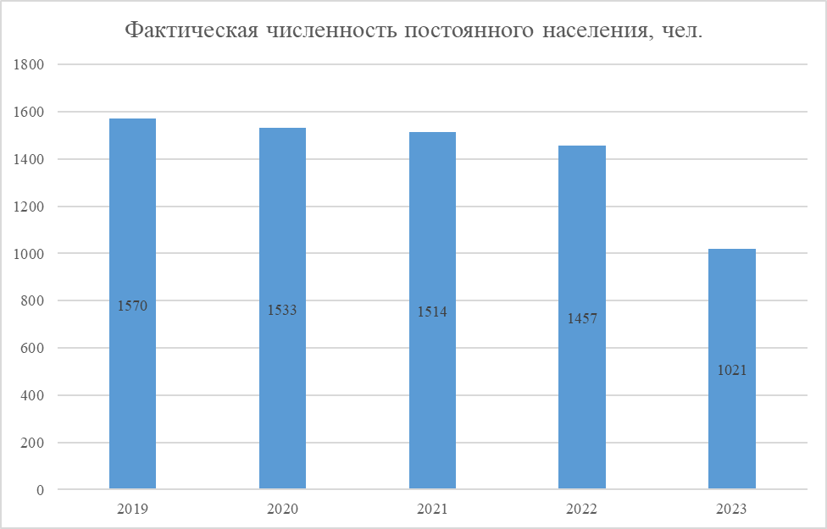
Рисунок 1.1.1 Динамика численности населения с 2019 г.
Как видно из рисунка выше, численность населения в Бирофельдском сельском поселении непрерывно уменьшается. На расчетный срок действия схемы также ожидается постепенная убыль населения.
Объемы изменения строительных фондов
Учет изменения площади строительных фондов на территории муниципальных образований важен для прогнозирования перспективных балансов тепловой энергии и мощности. Согласно предоставленным данным, на территории Бирофельдского сельского поселения в ближайшие годы не планируются изменения объемов жилищного фонда.
В период, предшествующей настоящей актуализации, подключения объектов теплопотребления к тепловым сетям существующих систем теплоснабжения не выполнялись.
При последующих актуализациях настоящая глава схемы теплоснабжения подлежит корректировке с учетом разработки новых и уточнения действующих в настоящий момент проектов планировки территории.
1.2 Существующие и перспективные объемы потребления тепловой энергии (мощности) и теплоносителя с разделением по видам теплопотребления в каждом расчетном элементе территориального деления на каждом этапе
Данные базового уровня потребления тепла по системам теплоснабжения на территории Бирофельдского сельского поселения приведены в таблице ниже.
Таблица 1.2.1 Данные базового уровня потребления тепла по системам теплоснабжения на территории Бирофельдского сельского поселения
Организация/источник тепловой энергии | Полезный отпуск тепловой энергии, Гкал | Расчетная нагрузка на ОиВ, Гкал/ч | Расчетная нагрузка на ГВС, Гкал/ч
Котельная "Больница" | 1739,51 | 0,59 | 0,004
Котельная "Школа" | 1958,27 | 0,51 | 0,000
Котельная с. Опытное поле | 86,5 | 0,03 | 0,000
Изменение объемов потребления тепловой энергии и теплоносителя на территории Бирофельдского сельского поселения не планируется, ввиду того, что подключение новых потребителей и отключение существующих не планируется.
1.3 Существующие и перспективные объемы потребления тепловой энергии (мощности) и теплоносителя объектами, расположенными в производственных зонах, на каждом этапе
Производственные зоны на территории Бирофельдского сельского поселения на настоящий момент и на расчетный срок отсутствуют.
1.4 Существующие и перспективные величины средневзвешенной плотности тепловой нагрузки в каждом расчетном элементе территориального деления, зоне действия каждого источника тепловой энергии, каждой системе теплоснабжения и по поселению, городскому округу, городу федерального значения
Существующие и перспективные величины средневзвешенной плотности тепловой нагрузки представлены в таблице ниже.
Таблица 1.4.1 Существующие и перспективные величины средневзвешенной плотности тепловой нагрузки
Энергоисточник | Плотность нагрузки, (Гкал/ч)/кв.км.
Энергоисточник | Существующая | Перспективная
Котельная «Больница» | 0,02 | -
Новая БМК | - | 0,02
Котельная «Школа» | 0,01 | 0,01
Котельная с. Опытное поле | 0,009 | 0,009
2. Существующие и перспективные балансы тепловой мощности источников тепловой энергии и тепловой нагрузки потребителей
2.1 Описание существующих и перспективных зон действия систем теплоснабжения и источников тепловой энергии
Теплоснабжение сельского поселения осуществляется от трех котельных, эксплуатируемых ГП ЕАО «Облэнергоремонт плюс». На территории Бирофельдского сельского поселения основным видом топлива является уголь.
В с. Красивое в настоящее время котельная законсервирована, и эксплуатироваться не планируется.
В число потребителей тепловой энергии, отапливаемых котельными, входят социально значимые учреждения: школы, больница, жилые дома, администрация сельского поселения, дом культуры и др.
Котельные переданы в правительство Еврейской автономной области, имеют государственную форму собственности, находятся в хозяйственном ведении ГП ЕАО «Облэнергоремонт плюс».
Сведения о системе теплоснабжения Бирофельдского сельского поселения на момент актуализации схемы теплоснабжения представлены в таблице ниже.
Таблица 2.1.1 Сведения о системе теплоснабжения Бирофельдского сельского поселения
№ зоны теплоснабжения | Наименование ТСО, на базе которого образована система теплоснабжения | Источник теплоснабжения
1 | ГП ЕАО «Облэнергоремонт плюс» | Котельная «Больница», ул. Центральная, 8А
2 | ГП ЕАО «Облэнергоремонт плюс» | Котельная «Школа», ул. Таежная, 10
3 | ГП ЕАО «Облэнергоремонт плюс» | Котельная с. Опытное поле, ул. Центральная, 3
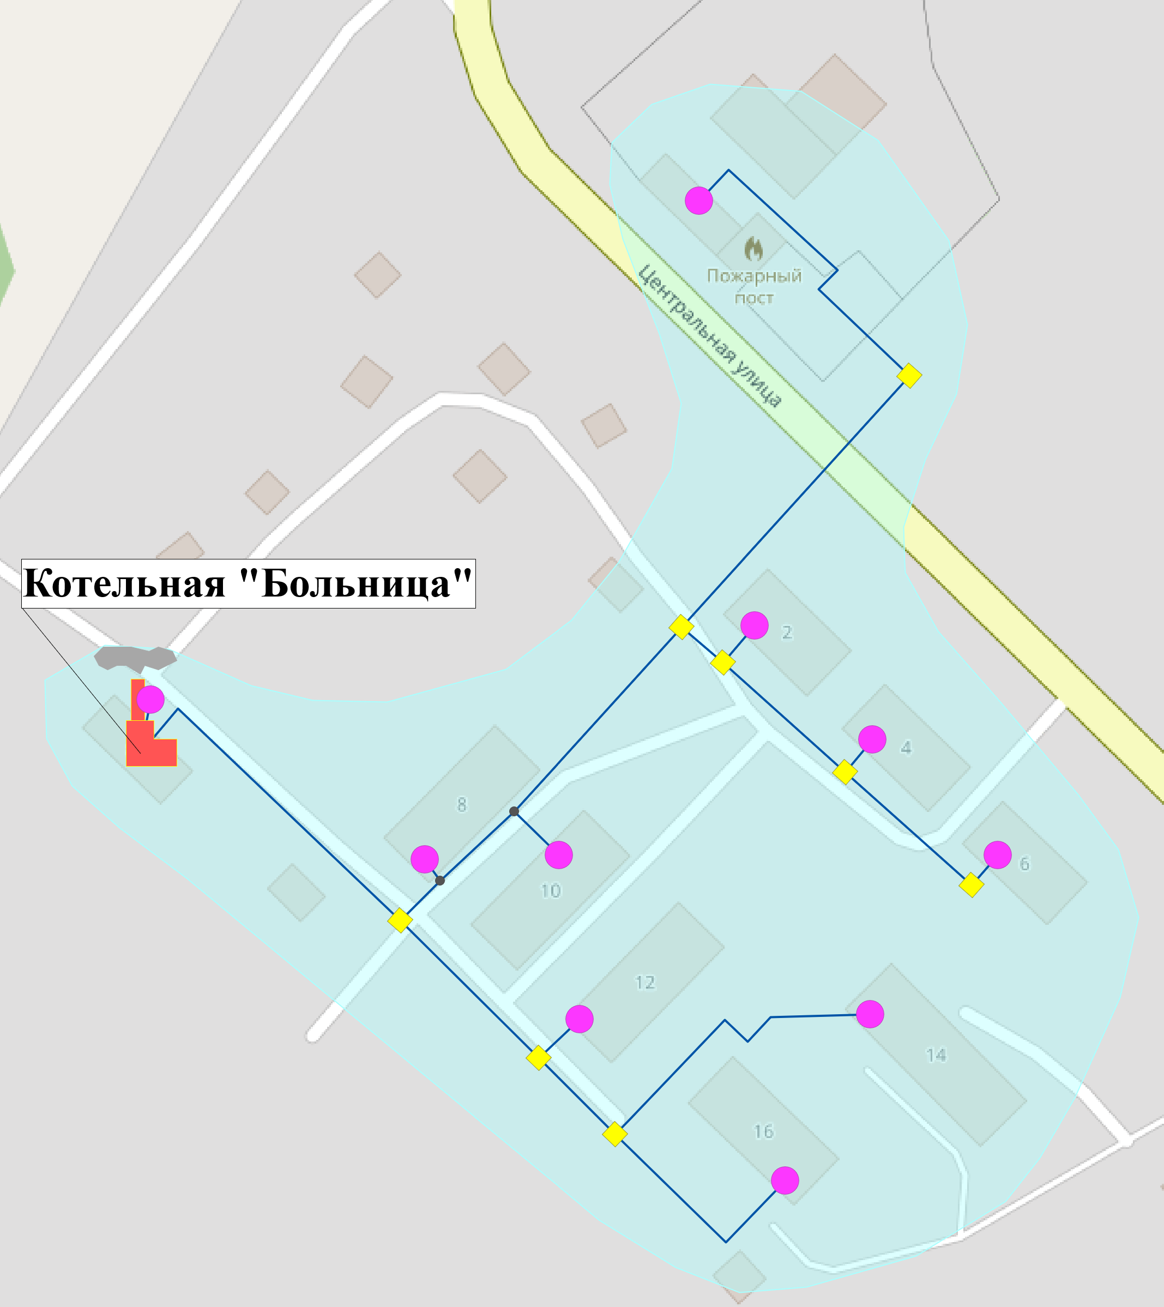
Рисунок 2.1.2 Зона действия котельной «Больница», ул. Центральная, 8А
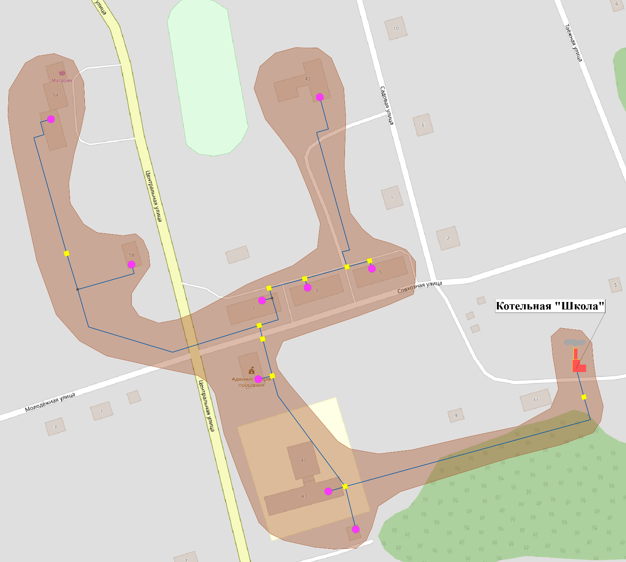
Рисунок 2.1.3 Зона действия котельной «Школа», ул. Таежная, 10
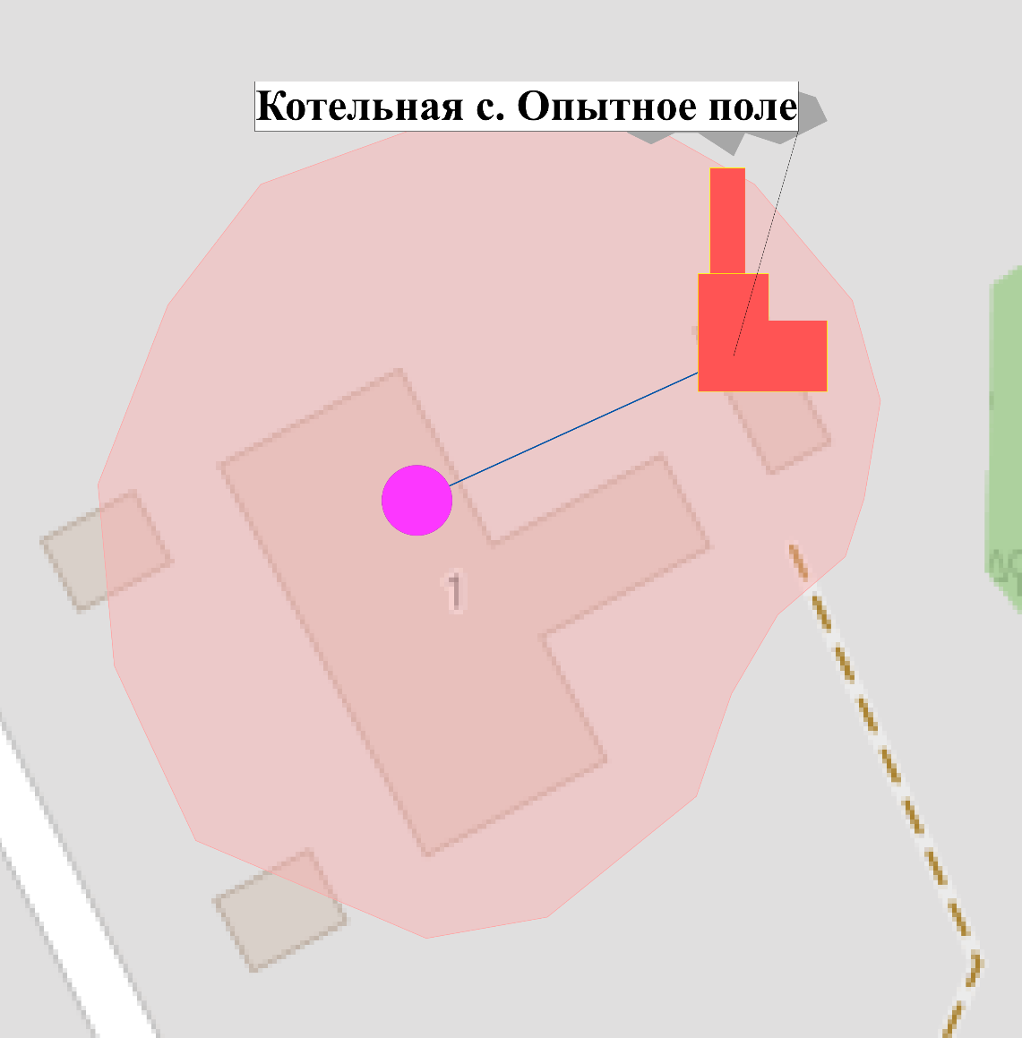
Рисунок 2.1.4 Зона действия котельной с. Опытное поле, ул. Центральная, 3

2.2 Описание существующих и перспективных зон действия индивидуальных источников тепловой энергии
Индивидуальные жилые дома расположены практически по всей территории Бирофельдского сельского поселения. Такие здания, как правило, одно-, двухэтажные, в большей части - деревянные, и не присоединены к системе централизованного теплоснабжения. Теплоснабжение жителей осуществляется либо от индивидуальных котлов, либо используется печное отопление.
Индивидуальное теплоснабжение охватывает полностью с. Алексеевка, с. Димитрово и с. Красивое.
Центральная и юго-западная часть населения с. Бирофельд использует индивидуальные источники теплоснабжения.
В с. Опытное поле централизованное теплоснабжение затрагивает только одно здание – Школу. Остальная часть населенного пункта использует индивидуальные источники теплоснабжения.
2.3 Существующие и перспективные балансы тепловой мощности и тепловой нагрузки потребителей в зонах действия источников тепловой энергии, в том числе работающих на единую тепловую сеть, на каждом этапе
Перспективные балансы тепловой мощности источников тепловой энергии и тепловой нагрузки потребителей отражены в таблицах ниже.
Таблица 2.3.1 Балансы тепловой мощности котельных Бирофельдского сельского поселения
Наименование | Ед. изм. | 2023 | 2024 | 2025 | 2026 | 2027 | 2028 | 2029 | 2030 | 2031 | 2032 | 2033 | 2034
Котельная "Больница"
Установленная мощность | Гкал/час | 1,86 | 1,86 | Переключение нагрузки на новую БМК
Располагаемая мощность | Гкал/час | 1,82 | 1,82
Собственные и хозяйственные нужды | Гкал/час | 0,07 | 0,07
то же в % | % | 4,02% | 4,02%
Тепловая мощность нетто | Гкал/час | 1,75 | 1,75
Потери в тепловых сетях | Гкал/час | 0,06 | 0,06
то же в % | % | 8,65% | 8,91%
Присоединенная нагрузка | Гкал/час | 0,59 | 0,59
Суммарная тепловая нагрузка на коллекторах источника | Гкал/час | 0,65 | 0,65
Резерв ("+")/ Дефицит("-") | Гкал/час | 1,10 | 1,09
Резерв ("+")/ Дефицит("-") | % | 63% | 63%
Располагаемая тепловая мощность нетто (с учетом затрат на собственные нужды) при аварийном выводе самого мощного котла | Гкал/час | 0,75 | 0,75
Резерв ("+")/ Дефицит("-") мощности котельных «нетто» с учетом фактических нагрузок (при аварийном выводе котла) | Гкал/час | 0,17 | 0,17
 | % | 23,10% | 22,85%
Новая БМК
Установленная мощность | Гкал/час | - | - | 1,03 | 1,03 | 1,03 | 1,03 | 1,03 | 1,03 | 1,03 | 1,03 | 1,03 | 1,03
Располагаемая мощность | Гкал/час | - | - | 1,03 | 1,03 | 1,03 | 1,03 | 1,03 | 1,03 | 1,03 | 1,03 | 1,03 | 1,03
Собственные и хозяйственные нужды | Гкал/час | - | - | 0,07 | 0,07 | 0,07 | 0,07 | 0,07 | 0,07 | 0,07 | 0,07 | 0,07 | 0,07
то же в % | % | - | - | 7,10% | 7,10% | 7,10% | 7,10% | 7,10% | 7,10% | 7,10% | 7,10% | 7,10% | 7,10%
Тепловая мощность нетто | Гкал/час | - | - | 0,96 | 0,96 | 0,96 | 0,96 | 0,96 | 0,96 | 0,96 | 0,96 | 0,96 | 0,96
Потери в тепловых сетях | Гкал/час | - | - | 0,06 | 0,06 | 0,03 | 0,03 | 0,04 | 0,04 | 0,04 | 0,04 | 0,04 | 0,05
то же в % | % | - | - | 9,17% | 9,43% | 5,26% | 5,52% | 5,78% | 6,04% | 6,30% | 6,56% | 6,83% | 7,09%
Присоединенная нагрузка | Гкал/час | - | - | 0,59 | 0,59 | 0,59 | 0,59 | 0,59 | 0,59 | 0,59 | 0,59 | 0,59 | 0,59
Суммарная тепловая нагрузка на коллекторах источника | Гкал/час | - | - | 0,65 | 0,66 | 0,63 | 0,63 | 0,63 | 0,63 | 0,63 | 0,64 | 0,64 | 0,64
Резерв ("+")/ Дефицит("-") | Гкал/час | - | - | 0,30 | 0,30 | 0,33 | 0,33 | 0,33 | 0,32 | 0,32 | 0,32 | 0,32 | 0,32
Резерв ("+")/ Дефицит("-") | % | - | - | 32% | 31% | 34% | 34% | 34% | 34% | 34% | 34% | 33% | 33%
Располагаемая тепловая мощность нетто (с учетом затрат на собственные нужды) при аварийном выводе самого мощного котла | Гкал/час | - | - | 0,61 | 0,61 | 0,61 | 0,61 | 0,61 | 0,61 | 0,61 | 0,61 | 0,61 | 0,61
Резерв ("+")/ Дефицит("-") мощности котельных «нетто» с учетом фактических нагрузок (при аварийном выводе котла) | Гкал/час | - | - | 0,04 | 0,03 | 0,06 | 0,06 | 0,06 | 0,06 | 0,06 | 0,05 | 0,05 | 0,05
 | % | - | - | 5,78% | 5,47% | 10,18% | 9,90% | 9,62% | 9,33% | 9,04% | 8,75% | 8,46% | 8,17%
Котельная "Школа"
Установленная мощность | Гкал/час | 1,72 | 1,72 | 1,72 | 1,72 | 1,72 | 1,72 | 1,72 | 1,72 | 1,72 | 1,72 | 1,72 | 1,72
Располагаемая мощность | Гкал/час | 1,69 | 1,69 | 1,69 | 1,69 | 1,69 | 1,69 | 1,69 | 1,69 | 1,69 | 1,69 | 1,69 | 1,69
Собственные и хозяйственные нужды | Гкал/час | 0,06 | 0,06 | 0,06 | 0,06 | 0,06 | 0,06 | 0,06 | 0,06 | 0,06 | 0,06 | 0,06 | 0,06
то же в % | % | 3,46% | 3,46% | 3,46% | 3,46% | 3,46% | 3,46% | 3,46% | 3,46% | 3,46% | 3,46% | 3,46% | 3,46%
Тепловая мощность нетто | Гкал/час | 1,63 | 1,63 | 1,63 | 1,63 | 1,63 | 1,63 | 1,63 | 1,63 | 1,63 | 1,63 | 1,63 | 1,63
Потери в тепловых сетях | Гкал/час | 0,11 | 0,11 | 0,12 | 0,12 | 0,08 | 0,04 | 0,04 | 0,04 | 0,05 | 0,05 | 0,05 | 0,05
то же в % | % | 18% | 18% | 19% | 19% | 13% | 7% | 8% | 8% | 8% | 9% | 9% | 9%
Присоединенная нагрузка | Гкал/час | 0,51 | 0,51 | 0,51 | 0,51 | 0,51 | 0,51 | 0,51 | 0,51 | 0,51 | 0,51 | 0,51 | 0,51
Суммарная тепловая нагрузка на коллекторах источника | Гкал/час | 0,62 | 0,62 | 0,62 | 0,62 | 0,58 | 0,55 | 0,55 | 0,55 | 0,55 | 0,55 | 0,56 | 0,56
Резерв ("+")/ Дефицит("-") | Гкал/час | 1,01 | 1,01 | 1,01 | 1,01 | 1,05 | 1,09 | 1,08 | 1,08 | 1,08 | 1,08 | 1,08 | 1,07
Резерв ("+")/ Дефицит("-") | % | 62,15% | 62,00% | 61,85% | 61,70% | 64,24% | 66,52% | 66,41% | 66,29% | 66,17% | 66,06% | 65,94% | 65,82%
Располагаемая тепловая мощность нетто (с учетом затрат на собственные нужды) при аварийном выводе самого мощного котла | Гкал/час | 0,77 | 0,77 | 0,77 | 0,77 | 0,77 | 0,77 | 0,77 | 0,77 | 0,77 | 0,77 | 0,77 | 0,77
Резерв ("+")/ Дефицит("-") мощности котельных «нетто» с учетом фактических нагрузок (при аварийном выводе котла) | Гкал/час | 0,22 | 0,22 | 0,21 | 0,21 | 0,25 | 0,29 | 0,29 | 0,29 | 0,28 | 0,28 | 0,28 | 0,28
 | % | 28,34% | 28,03% | 27,71% | 27,40% | 32,77% | 37,59% | 37,35% | 37,10% | 36,85% | 36,60% | 36,35% | 36,10%
Котельная с. Опытное поле
Установленная мощность | Гкал/час | 0,33 | 0,33 | 0,91 | 0,91 | 0,91 | 0,91 | 0,91 | 0,91 | 0,91 | 0,91 | 0,91 | 0,91
Располагаемая мощность | Гкал/час | 0,33 | 0,33 | 0,91 | 0,91 | 0,91 | 0,91 | 0,91 | 0,91 | 0,91 | 0,91 | 0,91 | 0,91
Собственные и хозяйственные нужды | Гкал/час | 0,00 | 0,00 | 0,00 | 0,00 | 0,00 | 0,00 | 0,00 | 0,00 | 0,00 | 0,00 | 0,00 | 0,00
то же в % | % | 0,60% | 0,60% | 0,22% | 0,22% | 0,22% | 0,22% | 0,22% | 0,22% | 0,22% | 0,22% | 0,22% | 0,22%
Тепловая мощность нетто | Гкал/час | 0,33 | 0,33 | 0,91 | 0,91 | 0,91 | 0,91 | 0,91 | 0,91 | 0,91 | 0,91 | 0,91 | 0,91
Потери в тепловых сетях | Гкал/час | 0,00 | 0,00 | 0,00 | 0,00 | 0,00 | 0,00 | 0,00 | 0,00 | 0,00 | 0,00 | 0,00 | 0,00
то же в % | % | 0,00% | 0,00% | 0,00% | 0,00% | 0,00% | 0,00% | 0,00% | 0,00% | 0,00% | 0,00% | 0,00% | 0,00%
Присоединенная нагрузка | Гкал/час | 0,03 | 0,03 | 0,03 | 0,03 | 0,03 | 0,03 | 0,03 | 0,03 | 0,03 | 0,03 | 0,03 | 0,03
Суммарная тепловая нагрузка на коллекторах источника | Гкал/час | 0,03 | 0,03 | 0,03 | 0,03 | 0,03 | 0,03 | 0,03 | 0,03 | 0,03 | 0,03 | 0,03 | 0,03
Резерв ("+")/ Дефицит("-") | Гкал/час | 0,30 | 0,30 | 0,88 | 0,88 | 0,88 | 0,88 | 0,88 | 0,88 | 0,88 | 0,88 | 0,88 | 0,88
Резерв ("+")/ Дефицит("-") | % | 90,90% | 90,90% | 96,71% | 96,71% | 96,71% | 96,71% | 96,71% | 96,71% | 96,71% | 96,71% | 96,71% | 96,71%
Располагаемая тепловая мощность нетто (с учетом затрат на собственные нужды) при аварийном выводе самого мощного котла | Гкал/час | 0,19 | 0,19 | 0,05 | 0,05 | 0,05 | 0,05 | 0,05 | 0,05 | 0,05 | 0,05 | 0,05 | 0,05
Резерв ("+")/ Дефицит("-") мощности котельных «нетто» с учетом фактических нагрузок (при аварийном выводе котла) | Гкал/час | 0,17 | 0,17 | 0,02 | 0,02 | 0,02 | 0,02 | 0,02 | 0,02 | 0,02 | 0,02 | 0,02 | 0,02
 | % | 86,51% | 86,51% | 45,79% | 45,79% | 45,79% | 45,79% | 45,79% | 45,79% | 45,79% | 45,79% | 45,79% | 45,79%
2.4 Перспективные балансы тепловой мощности источников тепловой энергии и тепловой нагрузки потребителей в случае, если зона действия источника тепловой энергии расположена в границах двух или более поселений, городских округов либо в границах Бирофельдского сельского поселения с указанием величины тепловой нагрузки для потребителей каждого поселения
Источники тепловой энергии, расположенные в границах Бирофельдского сельского поселения, не относятся к источникам, зона действия которых расположена в границах двух или более поселений, городских округов либо в границах городского округа (поселения) и города федерального значения или городских округов (поселений) и города федерального значения, с указанием величины тепловой нагрузки для потребителей каждого поселения, городского округа, города федерального значения.
Существующие и перспективные балансы тепловой мощности энергоисточников на территории сельского поселения отражены в разделе 2.3 настоящего документа.
2.5 Радиус эффективного теплоснабжения, определяемый в соответствии с методическими указаниями по разработке схем теплоснабжения
Согласно п. 30 г. 2 Федерального закона №190-ФЗ «О теплоснабжении»: от 27.07.2010 г.: «Радиус эффективного теплоснабжения – максимальное расстояние от теплопотребляющей установки до ближайшего источника тепловой энергии в системе теплоснабжения, при превышении которого подключение теплопотребляющей установки к данной системе теплоснабжения нецелесообразно по причине увеличения совокупных расходов в системе теплоснабжения».
В системе теплоснабжения стоимость тепловой энергии в виде горячей воды, поставляемой потребителям, рассчитывается как сумма следующих составляющих:
а) стоимости единицы тепловой энергии (мощности) в горячей воде;
б) удельной стоимости оказываемых услуг по передаче единицы тепловой энергии в горячей воде.
Стоимости единицы тепловой энергии (мощности) в горячей воде, отпущенной от единственного источника в системе теплоснабжения, вычисляется по формуле:
, руб./Гкал
где: - необходимая валовая выручка источника тепловой энергии на отпуск тепловой энергии в виде горячей воды с коллекторов источника тепловой энергии на i-й расчетный период регулирования, тыс. руб.;
- объем отпуска тепловой энергии в виде горячей воды с коллекторов источника тепловой энергии в i-м расчетном периоде регулирования, тыс. Гкал.
Удельная стоимость оказываемых услуг по передаче единицы тепловой энергии в горячей воде в системе теплоснабжения, вычисляется по формуле:
, руб./Гкал
где: - необходимая валовая выручка по передаче тепловой энергии в виде горячей воды на i-й расчетный период регулирования, тыс. руб.;
- объем отпуска тепловой энергии в виде горячей воды из тепловых сетей системы теплоснабжения на i-й расчетный период регулирования, тыс. Гкал.
Стоимость тепловой энергии в виде горячей воды, поставляемой потребителям в системе теплоснабжения, вычисляется по формуле:
, руб./Гкал
Все существующие потребители попадают в радиус эффективного теплоснабжения.
При подключении нового объекта заявителя к тепловой сети системы теплоснабжения, стоимость тепловой энергии в виде горячей воды, поставляемой потребителям в системе теплоснабжения, рассчитывается по формуле:
, руб./Гкал
где: - дополнительная необходимая валовая выручка источника тепловой энергии на отпуск тепловой энергии в виде горячей воды с коллекторов источника тепловой энергии на i-расчетный период регулирования, которая определяется дополнительными расходами на отпуск тепловой энергии с коллекторов источника тепловой энергии для обеспечения теплоснабжения нового объекта заявителя, присоединяемого к тепловой сети системы теплоснабжения исполнителя, тыс. руб.;
- объем отпуска тепловой энергии в виде горячей воды с коллекторов источника тепловой энергии для теплоснабжения нового объекта заявителя, присоединяемого к тепловой сети системы теплоснабжения исполнителя, на i-й расчетный период регулирования, тыс. Гкал.
- дополнительная необходимая валовая выручка по передаче тепловой энергии в виде горячей воды в системе теплоснабжения, которая должна определяться дополнительными расходами на передачу тепловой энергии по тепловым сетям исполнителя, для обеспечения теплоснабжения нового объекта заявителя, присоединяемого к тепловой сети системы теплоснабжения исполнителя на i-й расчетный период регулирования, тыс. руб.
- объем отпуска тепловой энергии в виде горячей воды из тепловых сетей системы теплоснабжения исполнителя для теплоснабжения нового объекта заявителя, присоединяемого к тепловой сети системы теплоснабжения исполнителя, на i-й расчетный период регулирования, тыс. Гкал.

Продолжение в следующем номере
Межмуниципальный информационный бюллетень Биробиджанского муниципального района
Учредитель – представительный орган муниципального образования «Биробиджанский муниципальный район» - Собрание депутатов
Главный редактор –Стрелкова Н.Г.
Время/дата подписания в печать – 16:25 /05.09.2024
Тираж – 130 экз. Распространяется бесплатно
Адрес редакции – г. Биробиджан ул. Пушкина 5 «Б»

